Lección 3: Grupos que se ven muy diferentes
- Descifremos si hay más triángulos verdes o más cuadrados anaranjados.

3.3: Conozcamos “Carrera con números: Números del 1 al 10”
Escoge un centro.
Carrera con números
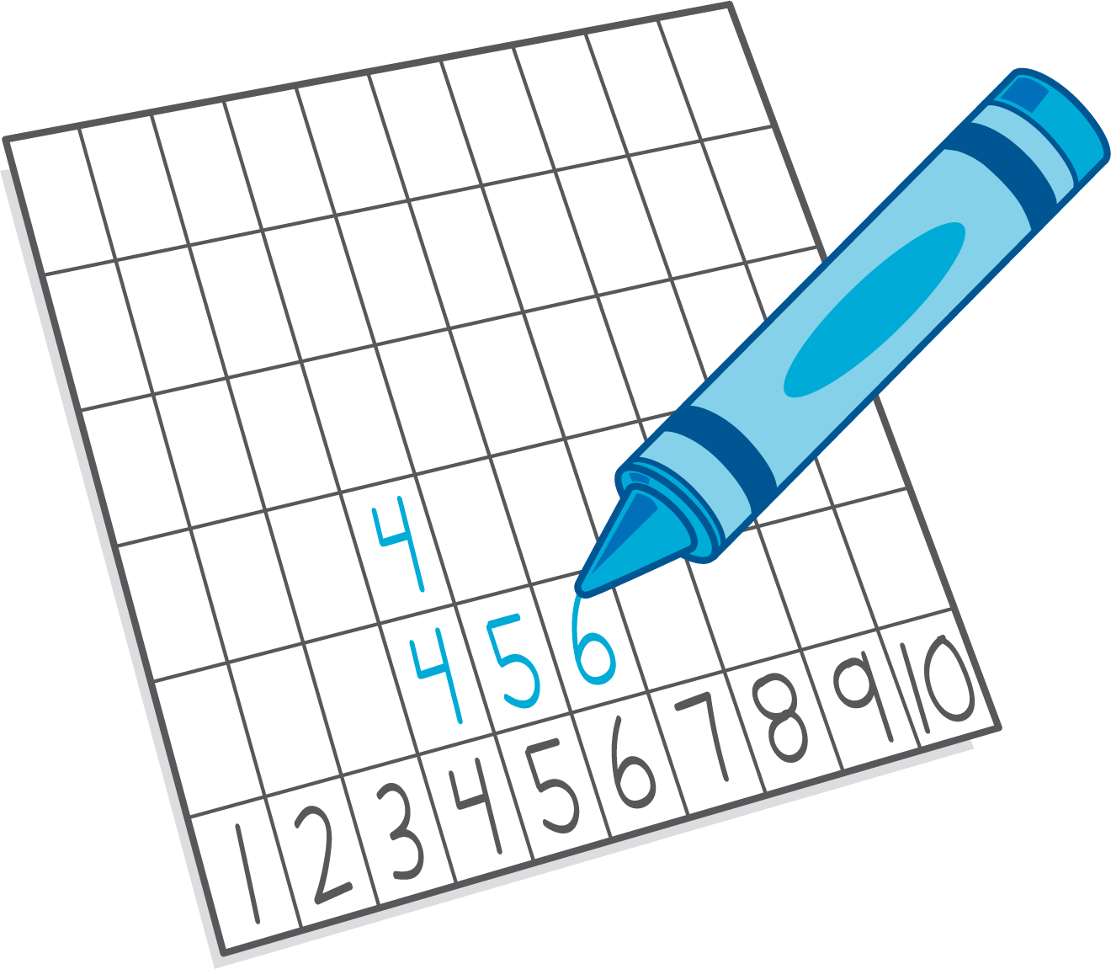
Revuelve y saca
Dedos matemáticos
Fichas geométricas
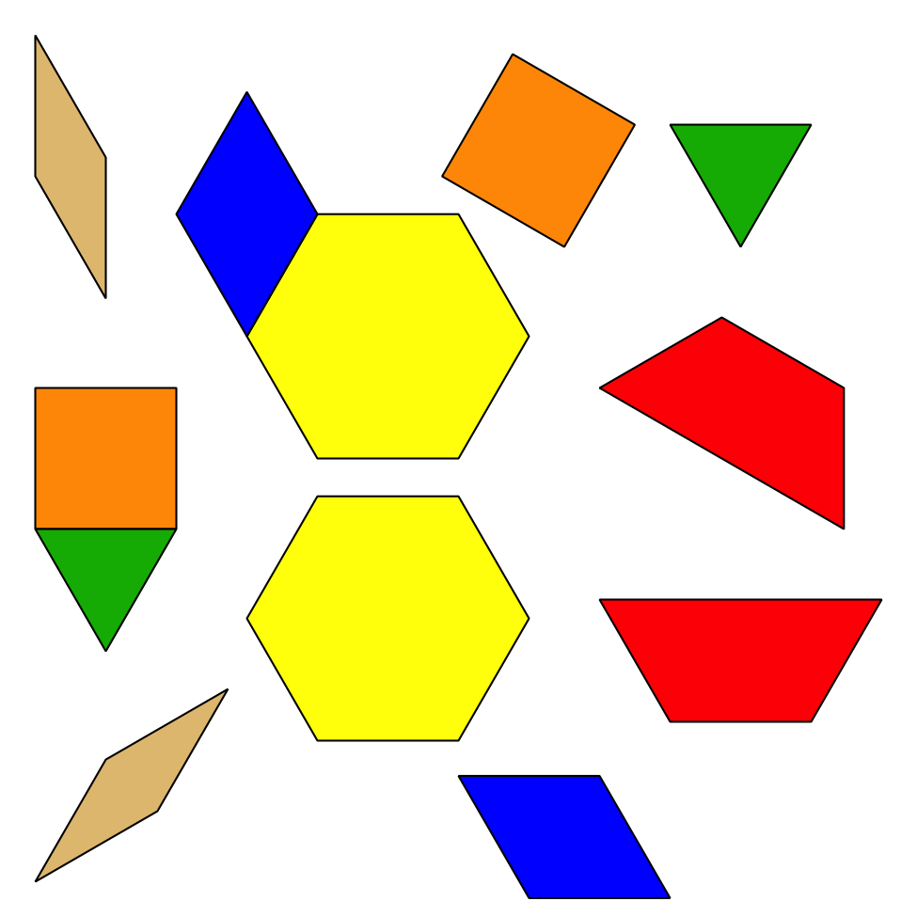
Libros de imágenes
© CC BY 2021 Illustrative Mathematics®

